|  |  |  |
| --- | --- | --- |
| **Zbierka predpisov  Švédskeho dopravného úradu** |  | Švédsky dopravný úrad |

Všeobecné odporúčanie Švédskeho dopravného úradu  
o výnimkách pre jazdy širokými vozidlami a vozidlami so širokými nedeliteľnými nákladmi;

prijaté dňa 5 april 2024.

TSFS 2024:16

Uverejnené  
19 apríla 2024

CESTNÁ PREMÁVKA

Švédsky dopravný úrad prijíma[1] nasledujúce všeobecné odporúčanie.

Všeobecne

1 Toto všeobecné odporúčanie sa týka preskúmania žiadostí o výnimky z ustanovení o šírke vozidiel alebo jazdných súprav uvedených v kapitole 4 oddiele 15 nariadenia o cestnej premávke (1998:1276) a v miestnych dopravných predpisoch vydaných na základe kapitoly 10 oddielu 1 druhého odseku bodu 20 uvedeného nariadenia.

2 Kapitola 13 oddiely 3 – 5 nariadenia o cestnej premávke (1998:1276) obsahujú ustanovenia oprávňujúce orgány na preskúmanie žiadostí o výnimky z pravidiel cestnej premávky a podmienky, za ktorých možno udeliť výnimky.

3 Predpisy a všeobecné odporúčanie Švédskeho dopravného úradu (TSFS 2023:36) o jazdách so širokými nedeliteľnými nákladmi obsahujú ustanovenia o výnimkách pre prepravu širokých nedeliteľných nákladov s maximálnou šírkou 350 centimetrov.

Vymedzenie pojmov

4 Pojmy použité v tomto všeobecnom odporúčaní majú rovnaký význam ako v zákone o vodičských preukazoch (1998:488), v zákone o definíciách cestnej premávky (2001:559), v zákone o certifikácii sprievodu cestnej dopravy (2004:1167), v nariadení o cestnej premávke (1998:1276) a v nariadení (2001:651) o definíciách cestnej premávky.

Podmienky udelenia výnimiek

Osvedčenie o trase

5 Ak šírka vozidla presahuje 450 centimetrov alebo ak šírka presahuje 350 centimetrov a celková výška presahuje 450 centimetrov, žiadateľ by mal pripojiť opis umožňujúci kontrolu trasy (osvedčenie o trase). Trasa a akékoľvek predvídateľné prekážky na ceste by mali byť jasné z opisu.

### **Široké vozidlá a preprava širokých nedeliteľných nákladov**

6 Výnimky by sa mali udeliť len na jazdy vozidlami, ktoré:

– z dôvodu ich funkcie musia byť širšie ako 260 centimetrov; alebo

– prepravujú alebo sú špeciálne prispôsobené na prepravu širokých nedeliteľných nákladov, a preto musia byť širšie ako 260 cm v nenaloženom stave.

### Konzultácia

Orgány správy ciest

7 Pred rozhodnutím o výnimke by mali mať iné orgány zodpovedné za správu ciest, na ktoré sa vzťahuje výnimka, možnosť vyjadriť sa k tejto záležitosti.

#### Švédsky policajný orgán

8 Ak šírka vozidla alebo jazdných súprav presahuje 450 centimetrov, Švédsky policajný orgán by mal mať možnosť vyjadriť sa k tomu, či sa výnimka môže udeliť bez ohrozenia bezpečnosti cestnej premávky alebo bez akýchkoľvek iných závažných ťažkostí.

#### Orgán, ktorý vydáva miestne dopravné predpisy

9 Pred udelením výnimky z miestnych dopravných predpisov prostredníctvom osobitných dopravných predpisov obmedzujúcich šírku alebo dĺžku motorových vozidiel, jazdných súprav alebo nákladov, ktoré nie sú povolené v kapitole 4 oddieloch 15, 17 alebo 17a nariadenia o cestnej premávke (1998:1276), by sa mala viesť konzultácia s orgánom, ktorý vydal predpisy.

Obdobie platnosti a trvanie prepravy

Obdobie platnosti

10 Ak sa má udeliť výnimka pre jednu jazdu, obdobie platnosti by sa zvyčajne malo určiť spôsobom, ktorý umožňuje uskutočnenie jazdy do jedného mesiaca. Ak sa výnimka týka viacnásobných jázd, obdobie platnosti by nemalo presiahnuť päť rokov.

### Trvanie prepravy

11 Ak šírka presahuje 310 centimetrov, výnimka podľa kapitoly 13 oddielu 3 nariadenia o cestnej premávke (1998:1276) by sa nemala udeliť:

– keď možno očakávať ťažkú premávku, napríklad počas dopravnej špičky vo veľkých aglomeráciách a v ich blízkosti, počas veľkých miestnych podujatí a počas častí dní spojených s veľkými sviatkami, ako sú Veľká noc, Svätojánska noc a Vianoce; alebo

– na jazdy v tme od pondelka do piatka, od 6:00 do 9:00 hod. a od 15.00 do 20.00 hod.

Podmienky v rozhodnutí

12 Rozhodnutia by mali byť podmienené, napríklad:

– pred začiatkom jazdy sa vodič uistí, že trasa je prejazdná, berúc do úvahy práce na ceste, vertikálne a bočné prekážky a iné podobné predvídateľné okolnosti;

– preprava sa neuskutoční, ak je viditeľnosť výrazne znížená v dôsledku poveternostných podmienok, ako je hustá hmla, silné sneženie alebo snehová búrka a

– súlad s požiadavkami na označovanie a výstražné svetlo v súlade s ustanoveniami 15 – 25.

13 V prípade jázd s vozidlami širšími ako 310 cm, ale nie širšími ako 450 centimetrov, by rozhodnutie okrem ustanovenia 12 malo podliehať podmienkam v súlade s ustanoveniami 26 – 37.

14 V prípade jázd s vozidlami širšími ako 450 centimetrov by rozhodnutie okrem ustanovenia 12 malo podliehať podmienkam v súlade s ustanoveniami 26 – 39.

### **Označenie**

15 Vozidlá alebo jazdné súpravy, ktorých šírka presahuje 260 cm, sú vybavené výstražnými svetlami a označené inými svetlami, značkami označujúcimi šírku, výstražnými značkami a odrazovými sklami uvedenými v ustanoveniach 16, 19 – 21 a 24.

Značky, svetlá a odrazové sklá sú v takom stave, že sú viditeľné a zrozumiteľné pre ostatných účastníkov cestnej premávky. Značky označujúce šírku a výstražné značky sú zreteľne viditeľné spredu a zozadu.

Pri cestovaní v noci, za súmraku alebo za úsvitu a inak, ak to vyžaduje počasie alebo iné okolnosti, sú výstražné značky osvetlené. Značky označujúce šírku na pojazdných žeriavoch ES a motorizovanom zariadení nie sú osvetlené.

Na obrázku 1 prílohy sú uvedené príklady toho, ako by mali byť označené náklady vyčnievajúce bočne z vozidla, aby boli jasne viditeľné spredu aj zozadu.

#### Značky označujúce šírku

16 Na vozidlách, ktorých šírka v nezaťaženom stave presahuje 260 centimetrov, sú značky označujúce šírku umiestnené na vonkajších okrajoch vozidla.

Na vozidlách s nákladmi, ktoré vyčnievajú bočne z vozidla, nie sú vonkajšie okraje značiek označujúcich šírku v horizontálnom smere umiestnené na najvzdialenejšom okraji nákladu. V pozdĺžnom smere nákladu sa značky umiestnia pred nákladom alebo na tú časť nákladu, ktorá spôsobuje prekročenie prípustnej šírky.

Značky sú zvyčajne umiestnené maximálne 2,0 metra nad vozovkou.

Na obrázku 1 prílohy sú uvedené príklady vhodného umiestnenia značiek označujúcich šírku v horizontálnom smere.

Na obrázku 2 prílohy sú uvedené príklady vhodného umiestnenia značiek v pozdĺžnom smere nákladu.

17 Značky musia

1. mať striedavo červené a biele polia s uhlom 45 – 60 $°$ a so šírkou 7 – 10 centimetrov;

2. mať polia rovnakej šírky s výnimkou najvzdialenejších polí;

3. byť označené značkou E v súlade s predpismi EHK OSN č. 104 alebo 150 a

4. byť umiestnené tak, aby boli polia naklonené smerom von a nadol od vozidla alebo nákladu.

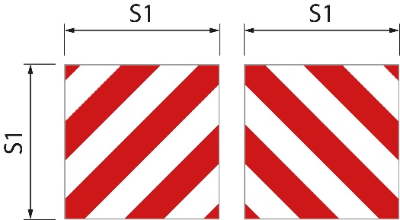18 Značky majú nasledujúce veľkosti.

|  |  |  |
| --- | --- | --- |
| Štvorcové značky | Obrázok 1 | S1 je najmenej 0,42 metra. Pomer medzi šírkou a výškou je 1:1 |
| Obdĺžnikové značky | Obrázok 2 | S1 je najmenej 0,28 metra a S2 je najmenej 0,56 metra. Pomer medzi šírkou a výškou je 1:2. |
| Obdĺžnikové značky | Obrázok 3 | S1 je 0,14 metra a S2 je 0,8 metra |

Obrázok 1

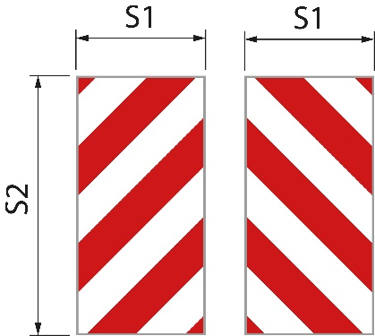Obrázok 2

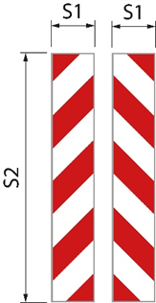

Obrázok 3

Značky označujúce šírku na pojazdnom žeriave ES a motorizovanom zariadení môžu mať inú veľkosť, ako je uvedené vyššie, a môžu byť vyrobené ako nálepky.

#### Označenie tenkých nákladových jednotiek

19 Tabuľky, dosky, stavebné dosky a iné podobné tenké nákladové jednotky sú okrem značiek označujúcich šírku vpredu a vzadu vybavené značkou alebo jej ekvivalentom na tých častiach nákladu, ktoré majú za následok prekročenie šírky. Má striedavo reflexné červené a biele farby a viditeľný povrch najmenej 250 cm²;

prvý odsek sa neuplatňuje, ak sú značky označujúce šírku umiestnené vedľa vyčnievajúceho nákladu. Význam výrazu „vedľa vyčnievajúceho nákladu“ je znázornený na obrázku 2 prílohy.

#### Svietidlá a odrazové sklá

20 Pri jazde v noci, za súmraku alebo za úsvitu a inak, ak to vyžaduje počasie alebo iné okolnosti, je najvzdialenejší okraj vozidla alebo nákladu označený svietidlami a odrazovými sklami. Označenie je predné aj zadné s dvoma svietidlami na každej strane. Svietidlá vpredu zobrazujú biele svetlo smerujúce dopredu a s bielymi odrazovými sklami. Svietidlá vzadu zobrazujú červené svetlo smerujúce dozadu a s červenými odrazovými sklami.

Svietidlá sú umiestnené nad a pod značkami označujúcimi šírku a čo najbližšie k vonkajšiemu okraju. Majú takú intenzitu svetla, že ich možno jasne vidieť na vzdialenosť 300 metrov.

Pojazdné žeriavy ES a motorizované zariadenie nie sú vybavené svietidlami a odrazovými sklami, ako sa uvádza v prvom odseku.

#### Výstražné značky

21 Vozidlo alebo jazdná súprava sú vybavené výstražnými značkami vpredu a vzadu.

Značka smerujúca dopredu musí byť umiestnená pod spodným okrajom čelného skla alebo so spodným okrajom značky najviac 2,0 m nad vozovkou.

22 Značky majú:

1. žltú základnú farbu, ktorá sa odráža,

2. fluorescenčný červený okraj so šírkou 5,5 centimetra a

3. text v písme TratexSvart s veľkosťou textu 0,17 metra.

23 Značky majú nasledujúce veľkosti.

|  |  |  |
| --- | --- | --- |
| Značka s jedným riadkom | Obrázok 1 | S1 je najmenej 1,2 metra a S2 je najmenej 0,4 metra. Pomer medzi šírkou a výškou je 3:1 |
| Značky s dvoma riadkami | Obrázok 2 | S1 je najmenej 0,6 metra a S2 je najmenej 0,5 metra. |

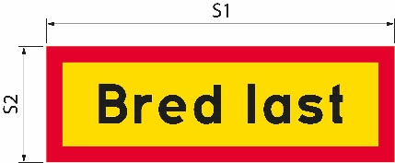Ak sa veľkosť značky zväčší, veľkosť textu a šírka okraja sa tiež zodpovedajúcim spôsobom zväčšia.

Obrázok 1

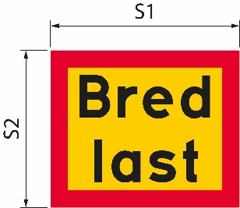Obrázok 2

|  |  |
| --- | --- |
| Bred last | Široký náklad |

### Výstražné svetlá

24 Vozidlo alebo jazdná súprava sú vybavené aspoň jedným výstražným svetlom.

25 Výstražné svetlá sa zapínajú len vtedy, keď vozidlo alebo jazdná súprava súčasne používa viac ako jeden jazdný pruh.

Dodatočné podmienky pre jazdy vozidlami alebo jazdnými súpravami širšími ako 310 centimetrov

Výstražné svetlá

26 Pri jazde v noci, za súmraku alebo za úsvitu a inak, ak si to vyžaduje počasie alebo iné okolnosti, sú výstražné svetlá, okrem ustanovenia 25, zapnuté.

### Výstražné vozidlo

27 Výstražné vozidlo varuje ostatných účastníkov cestnej premávky pred širokým vozidlom alebo jazdnou súpravou.

Výstražné vozidlo jazdí za vozidlom alebo jazdnou súpravou po cestách s jazdnými pruhmi oddelenými deliacim pásom, stredovou bariérou alebo ekvivalentom. Ak nedochádza k fyzickému oddeleniu jazdných pruhov, jazdí namiesto toho pred vozidlom alebo jazdnou súpravou.

S výnimkou zastavaných oblastí je vzdialenosť medzi výstražným vozidlom a prepravou približne 200 metrov. V zastavaných oblastiach je vzdialenosť kratšia.

28 Výstražné vozidlo poskytuje výstrahu pre maximálne tri vozidlá alebo jazdné súpravy.

29 Výstražné vozidlo je osobný automobil alebo nákladné vozidlo s celkovou hmotnosťou nepresahujúcou 4,5 tony. Toto vozidlo nemá pripojené vozidlo.

#### Vodičský preukaz

30 Vodič výstražného vozidla je držiteľom vodičského preukazu C1 alebo C.

#### Výstražné značky

31 Výstražné vozidlo je označené výstražnými značkami. Značky sú umiestnené vyššie ako horný okraj čelného skla a sú zreteľne viditeľné spredu a zozadu. Značky sú v takom stave, že sú viditeľné a zrozumiteľné pre ostatných účastníkov cestnej premávky. Pri cestovaní v noci, za súmraku alebo za úsvitu a inak, ak to vyžaduje počasie alebo iné okolnosti, sú výstražné značky osvetlené.

32 Značky majú:

1. žltú základnú farbu, ktorá sa odráža,

2. fluorescenčný červený okraj so šírkou 5,5 centimetra a

3. text v písme TratexSvart s veľkosťou textu 0,17 metra.

33 Značky majú nasledujúcu veľkosť.

S1 je najmenej 1,2 metra a S2 je najmenej 0,4 metra (obrázok 1). Pomer medzi šírkou a výškou je 3:1.

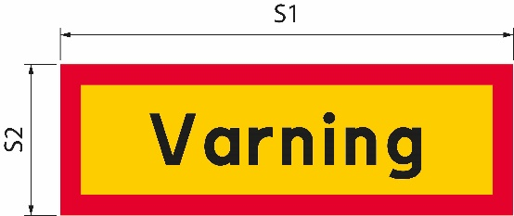Ak sa veľkosť značky zväčší, veľkosť textu a šírka okraja sa tiež zodpovedajúcim spôsobom zväčšia.

Obrázok 1

|  |  |
| --- | --- |
| Varning | Výstraha |

#### Výstražné svetlo

34 Výstražné vozidlo je vybavené aspoň jedným výstražným svetlom.

35 Pri jazde za denného svetla sa výstražné svetlo zapne len vtedy, keď široké vozidlo alebo jazdná súprava zasahuje do jazdného pruhu pre prichádzajúcu premávku.

36 Pri jazde v noci, za súmraku alebo za úsvitu a inak, ak si to vyžaduje počasie alebo iné okolnosti, je výstražné svetlo vždy zapnuté.

### Komunikácia medzi výstražným vozidlom a širokým vozidlom alebo jazdnou súpravou

37 Vodiči vo výstražnom vozidle a v širokom vozidle alebo jazdnej súprave môžu navzájom komunikovať prostredníctvom rádiového alebo mobilného telefónu. Vodiči môžu medzi sebou komunikovať v jazyku, ktorému obaja rozumejú.

Dodatočné podmienky pre jazdy vozidlami širšími ako 450 centimetrov

38 Prepravu sprevádza cestný dopravný sprievod alebo policajný príslušník. Ak má prepravu sprevádzať polícia, rozhodnutie by malo obsahovať pokyn, aby bol Švédsky policajný orgán kontaktovaný aspoň týždeň pred plánovanou prepravou.

39 Vodič prepravy zabezpečí nadviazanie rádiového alebo telefonického spojenia s vodičom výstražného vozidla, sprievodom cestnej prepravy alebo políciou. Komunikujú medzi sebou v jazyku, ktorému všetci rozumejú.

___________

Toto všeobecné odporúčanie nahrádza všeobecné odporúčanie Švédskej správy ciest (VVFS 2000:126) o výnimkách z ustanovení nariadenia o cestnej premávke (1998:1276) o šírke vozidiel a všeobecné odporúčanie Švédskeho dopravného úradu (TSFS 2009:64) o výnimkách pre jazdy širokými vozidlami.

Za Švédsky dopravný úrad  
JONAS BJELFVENSTAM  
Pär Ekström  
(Cesty a železnice)

Vydal/-a: Kristina Nilsson, Švédsky dopravný úrad, Norrköping ISSN 2000-1975

### Príloha

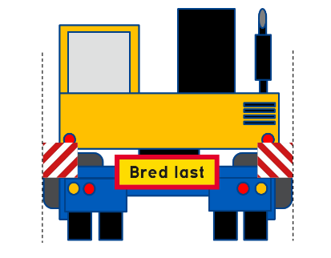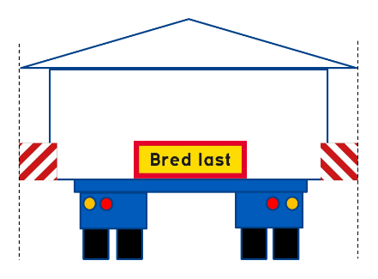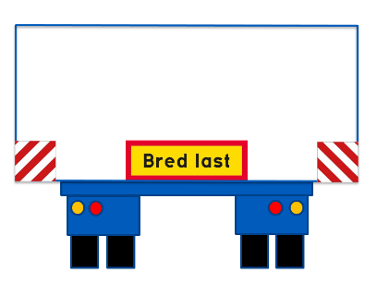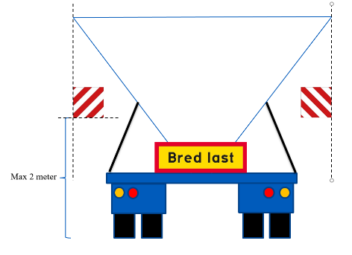Obrázok 1. Poloha značiek označujúcich šírku v horizontálnom smere.

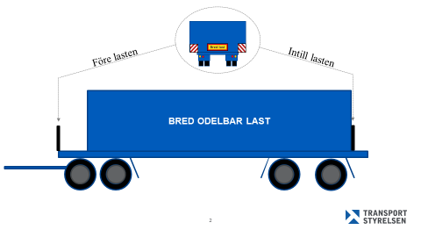Obrázok 2. Umiestnenie značiek označujúcich šírku v pozdĺžnom smere nákladu.

|  |  |
| --- | --- |
| Bred last | Široký náklad |
| Före lasten | Pred nákladom |
| Intill lasten | Vedľa nákladu |
| BRED ODELBAR LAST | ŠIROKÝ NEDELITEĽNÝ NÁKLAD |

1. Pozri smernicu Európskeho parlamentu a Rady (EÚ) 2015/1535 z 9. septembra 2015, ktorou sa stanovuje postup pri poskytovaní informácií v oblasti technických predpisov a pravidiel vzťahujúcich sa na služby informačnej spoločnosti.